Техническая информация
Место проведения – «Аллея здоровья». Старт и финиш в одном месте – площадка у зоны отдыха (у мангалов). Место выдачи номеров ДЮЦ «Азимут» 6 каб. с 8-00 до 9-30 далее на месте старта.
Старт в 10-00 по стартовому протоколу. Стартовый интервал - 30 с. Ход произвольный. Лыжня преимущественно для классического хода. Хронометраж по секундомеру.
Участникам иметь 4 булавки для крепления номера.
Схема дистанций:

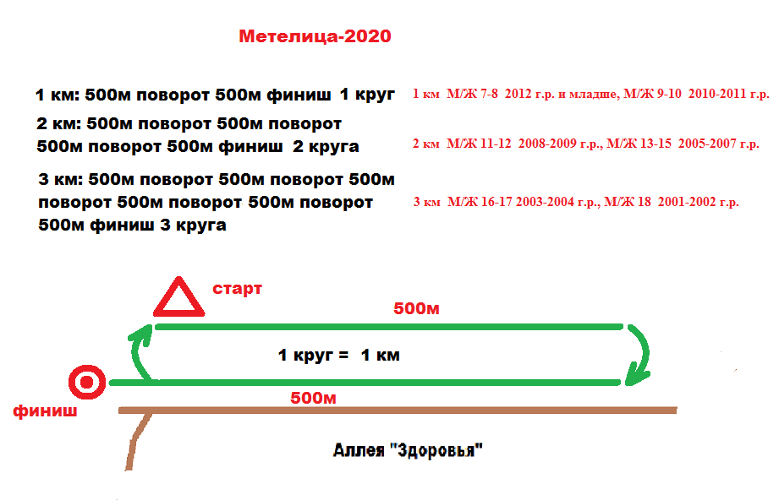

До встречи на старте!

